Консультация для родителей:
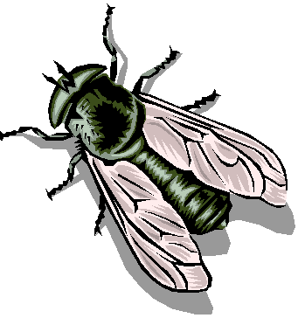
УКУСЫ НАСЕКОМЫХ
Подготовила воспитатель Григорьева О.С.

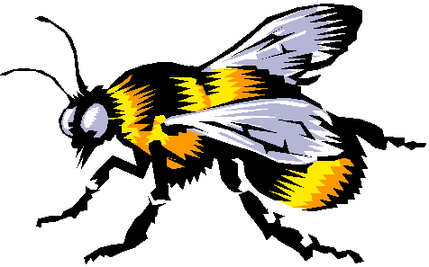

С наступлением лета появляется большое количество различных сезонных насекомых. Если бабочки, стрекозы и кузнечики вполне безобидны, гораздо менее приятны их "кусачие" собратья - мухи, слепни, комары, некоторые муравьи, клещи и т.д.
Справиться с ними в помещении можно при помощи фумигатора. Для детской комнаты предпочтителен фумигатор, работающий от сети, поскольку он в отличие от тлеющей спирали, не поглощает кислород. Москитная сетка или даже обычная марля, помещенная на окно, - обязательный элемент защиты ребенка от назойливых насекомых.
Во время прогулок малыша выручат специальные салфетки-репелленты, пропитанные особым составом, запах которого отпугивает летающих "агрессоров" на протяжении нескольких часов.
Укусы пчел, ос или шмелей не только болезненны, но иногда приводят к развитию серьезных аллергических реакций, вплоть до анфилактического шока и астматического приступа. Эти состояния требуют немедленной госпитализации ребенка.
Многих страшат укусы лесных клещей, которые якобы могут вызвать энцефалит. Однако лесные массивы Среднерусской возвышенности не таят никакой опасности. Другое дело, таежные регионы России, где могут обитать иксодовые клещи, передающие вирус страшной болезни. Чтобы уберечь ребенка от укусов клещей, необходимо прежде всего защитить волосы и открытые участки кожи - экипировать его головным убором и надевать вместо шорт длинные брюки, заменить открытые сандалии закрытой обувью, а футболки и безрукавки - рубашкой с длинными рукавами.

